Примерный алгоритм регистрации заявлений в электронном виде в ЗОЛ
на весенние каникулы на Едином портале государственных услуг (ЕПГУ)
(Материалы носят рекомендательный характер)

- Для регистрации заявления войти на ЕПГУ https://www.gosuslugi.ru , указав логин и пароль ВНИМАНИЕ! Ваше местоположение должно быть указано «Нижний Тагил»
- Выбрать «Каталог услуг», «Органы власти»
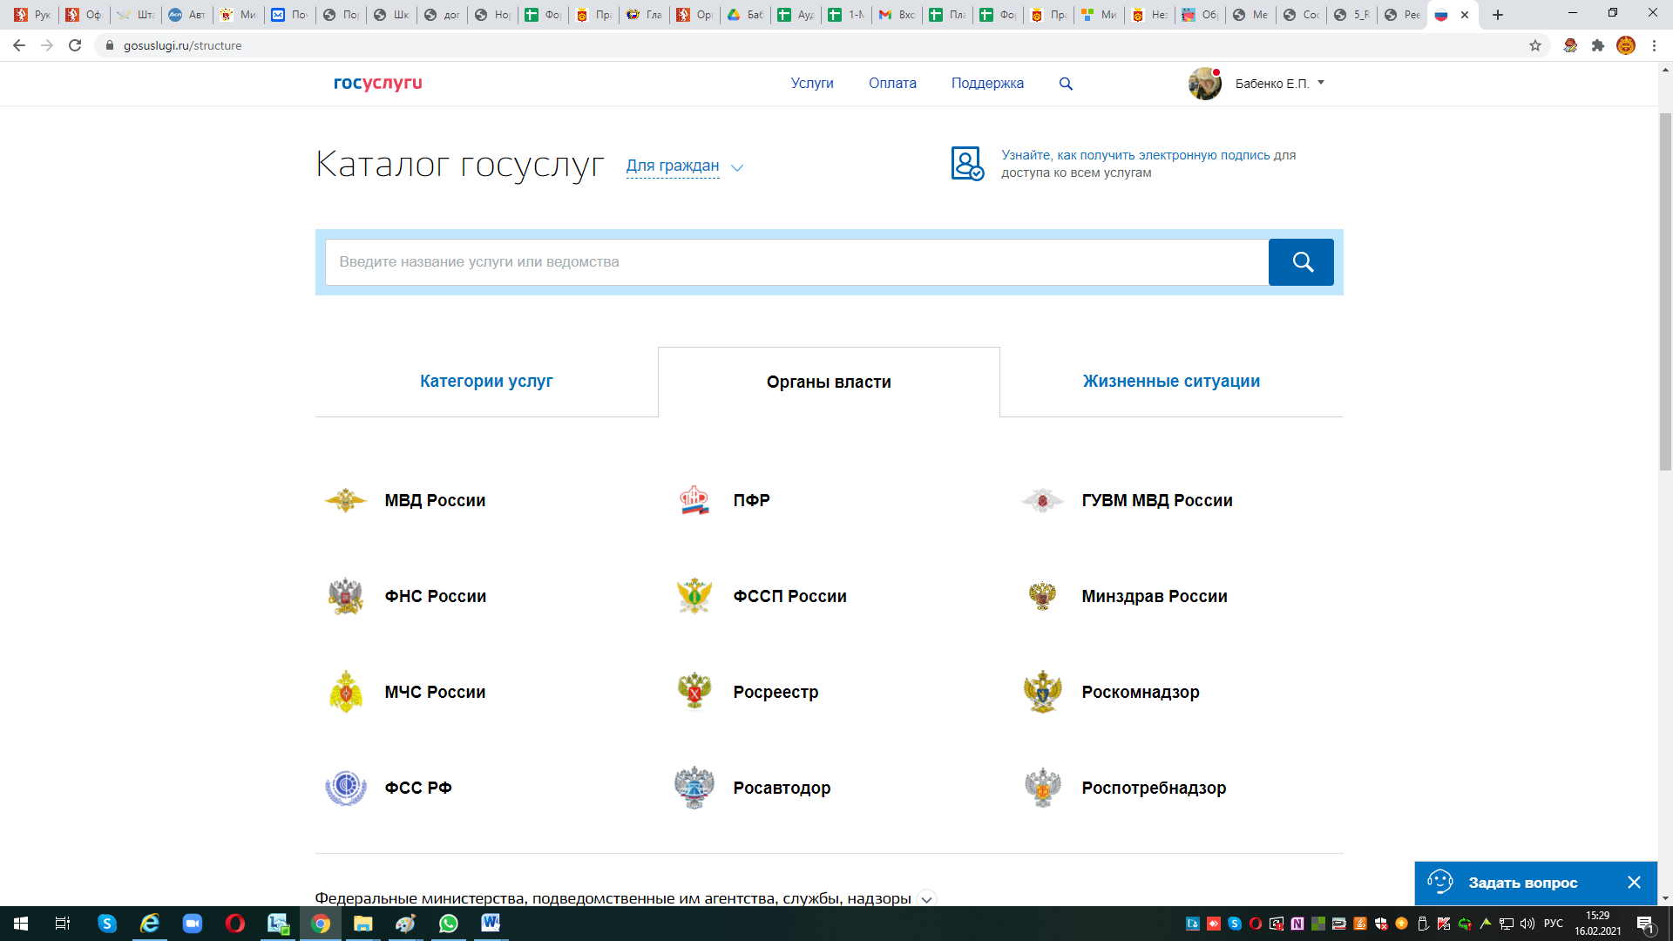

- Выбрать «Органы местного самоуправления», «Органы местного самоуправления Свердловской области»
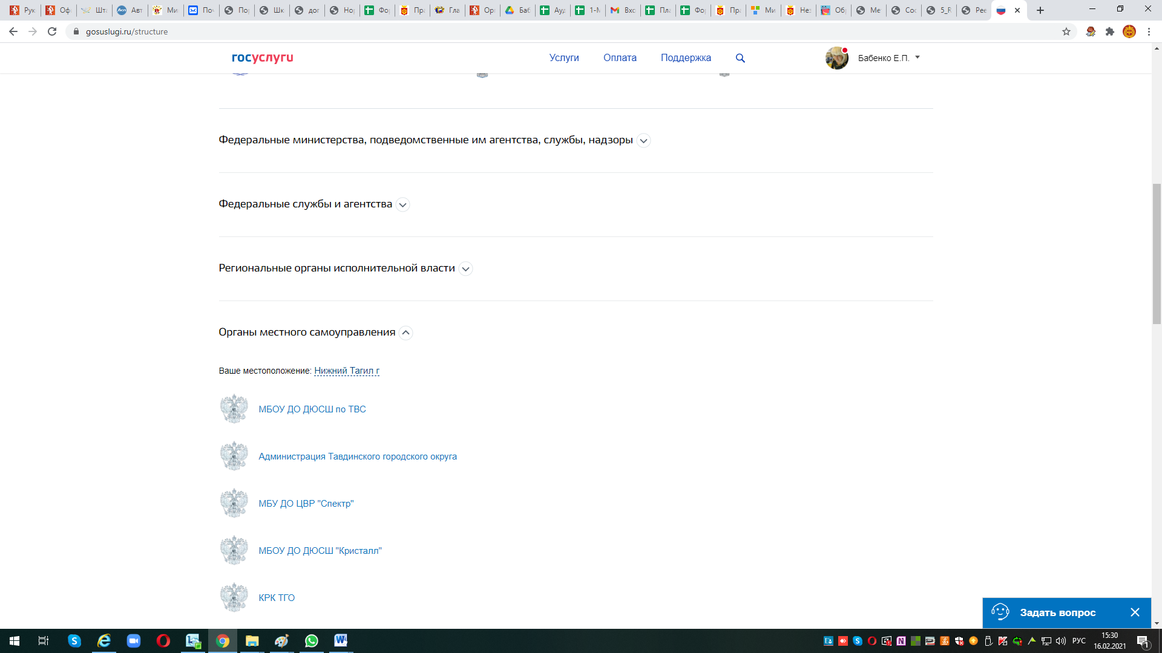

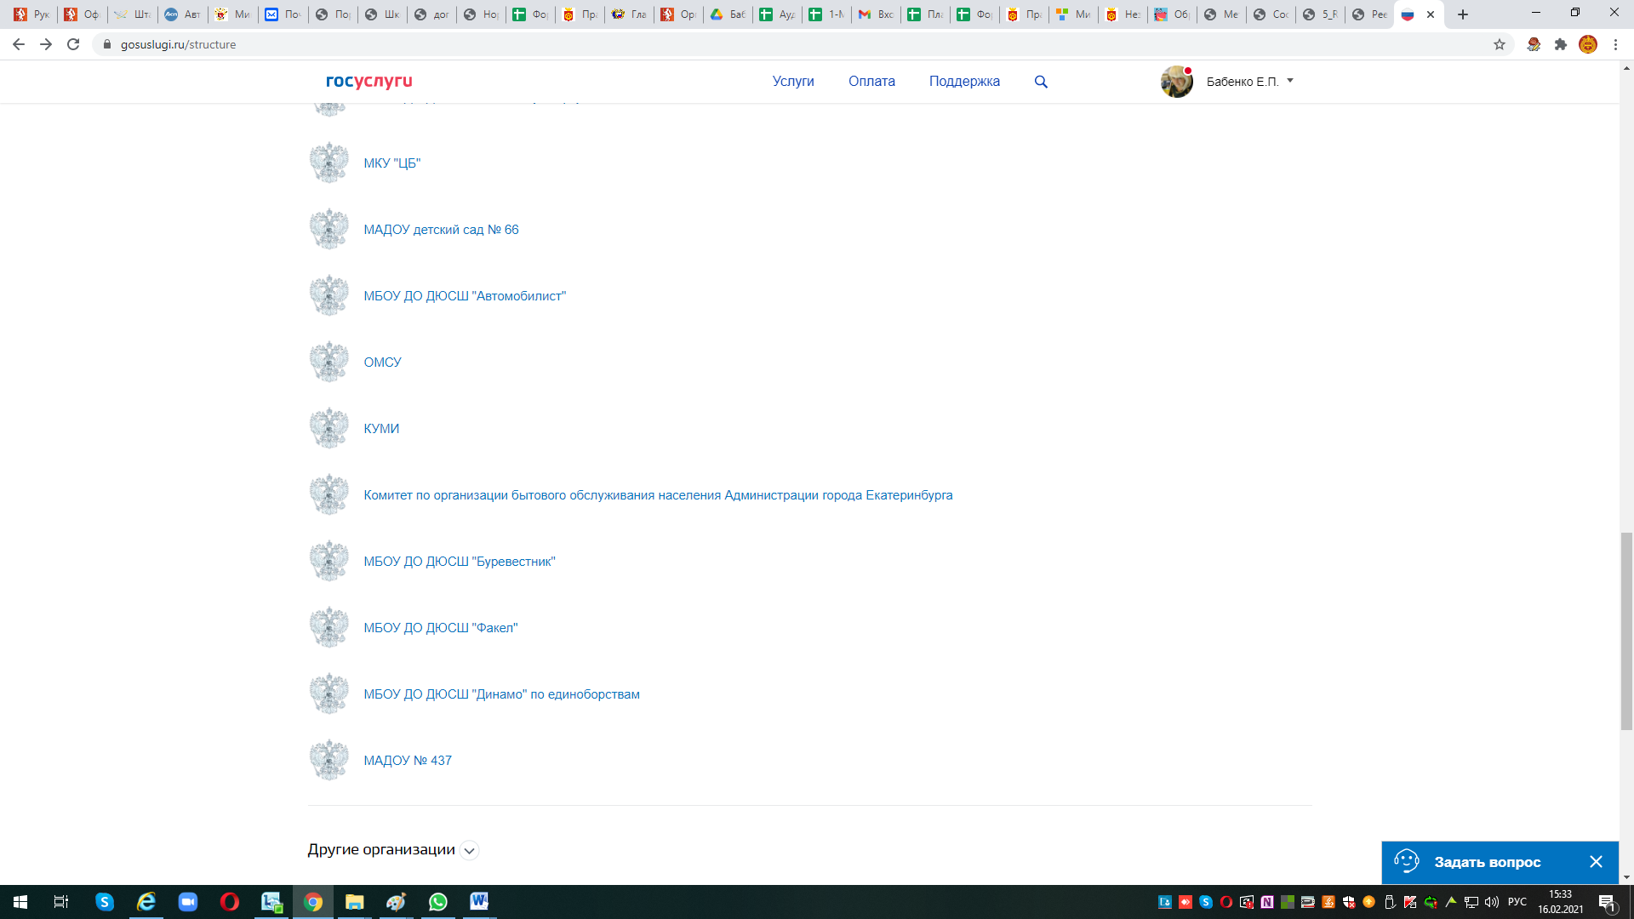
- Выбрать «Территориальные органы и подведомственные организации»
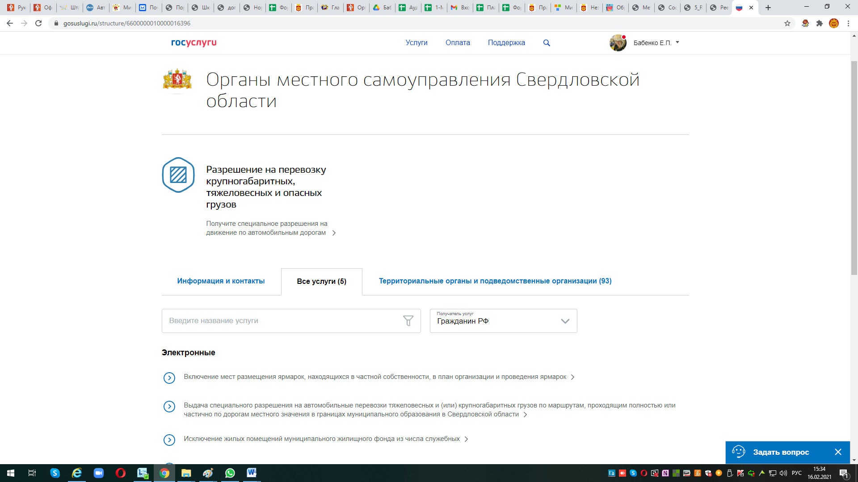

- Выбрать Администрация города Нижний Тагил

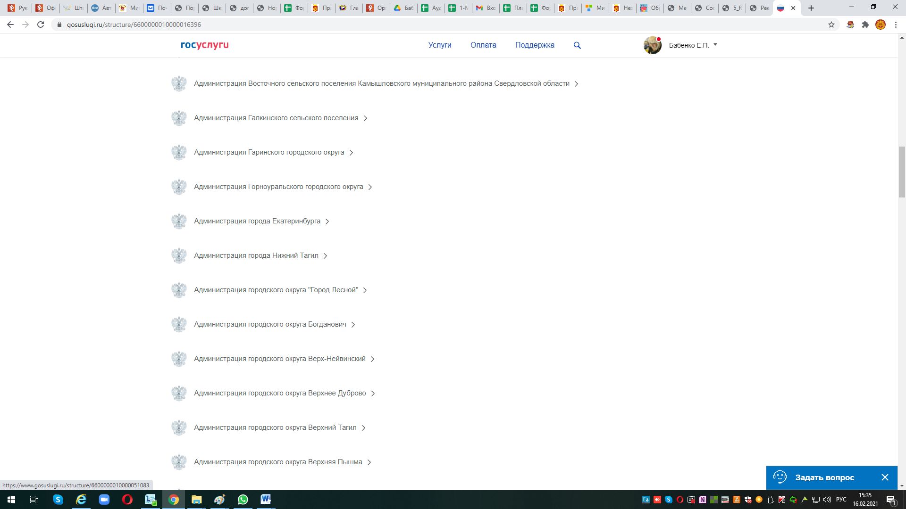
- Набрать поисковое слово «лаге»
Выбрать «Предоставление путевок детям в организации отдыха в дневных и загородных лагерях»

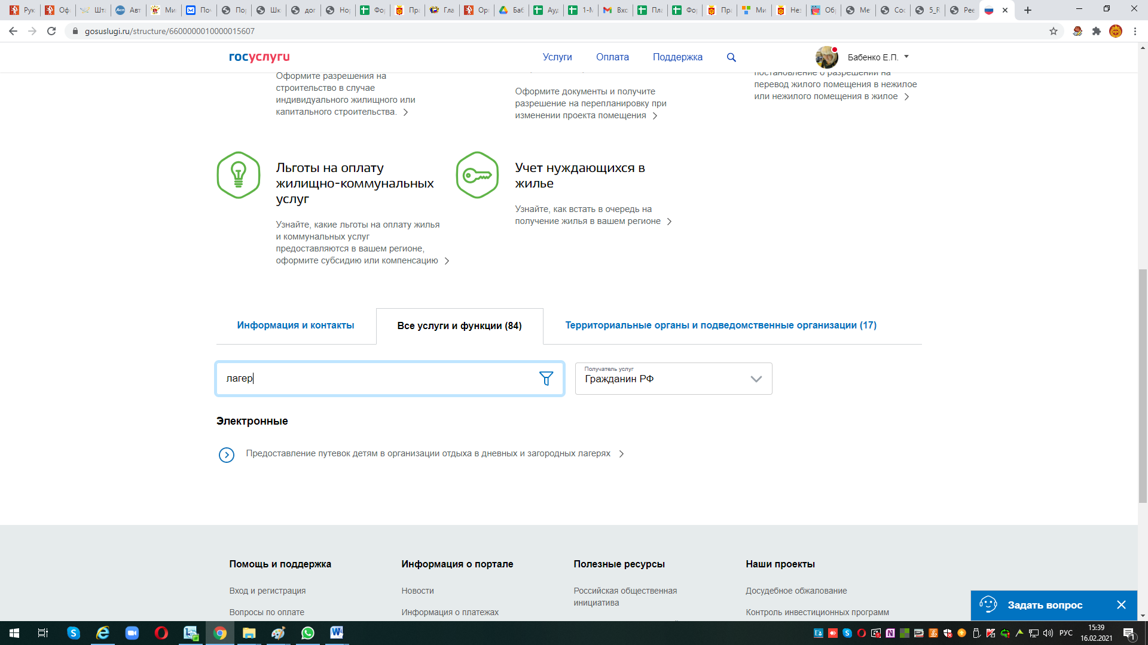
2
1

- Выбрать «Получить услугу»
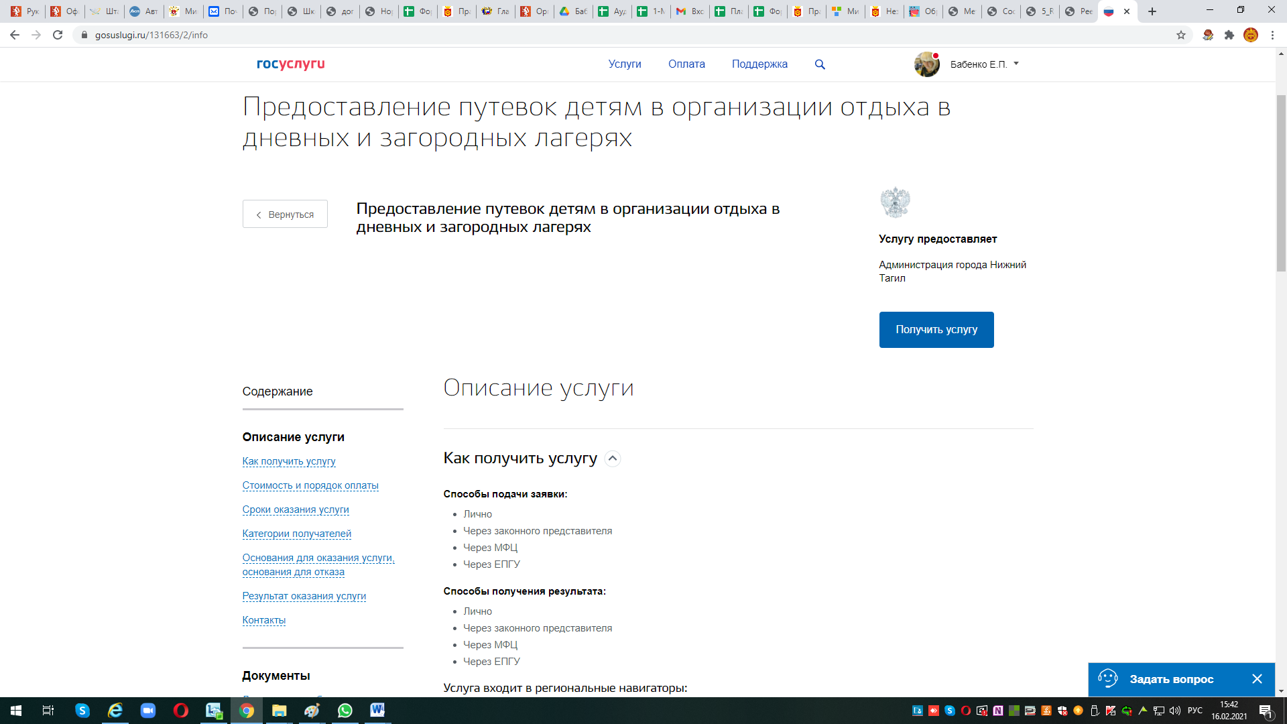
- Начинаем регистрацию (можно вернуться если был к черновику или начать заново)
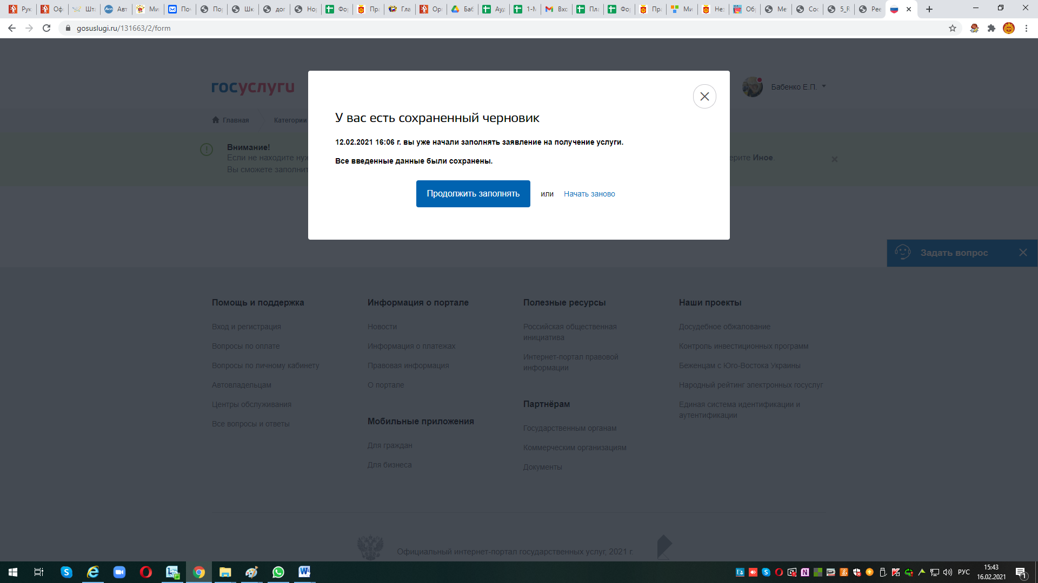

- Выбираем муниципалитет - город Нижний Тагил Напоминаем, согласно административному регламенту на получение путевки имеют право несовершеннолетние дети в возрасте (на момент заезда в ЗОЛ или СОУ) от 6 лет 6 месяцев до 17 лет включительно (проживающие или являющиеся обучающимися образовательных организаций на территории муниципального образования город Нижний Тагил) Выбираем Тип льготы (это ЛЬГОТА ПО ОПЛАТЕ), она выбирается в соответствии с местом работы заявителя или наличием права на получение бесплатной путевки.
- 
 